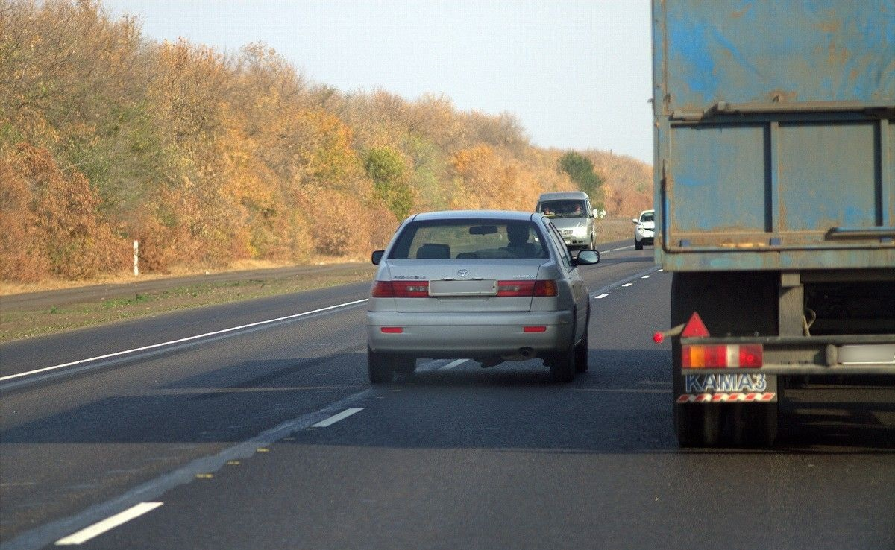
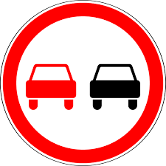
На территории района проводится комплекс профилактических мероприятий «СКОРОСТЬ» и «ОБГОН», направленных на предупреждение и пресечение фактов превышения скорости движения и нарушений правил обгона
ОГАИ Чериковского РОВД

